中国铁矿石价格指数（CIOPI）
中国钢铁工业协会 2019年4月1日印发

一、进口铁矿石价格（OPI）
4月1日，直接进口铁矿石62%品位干基粉矿到岸价格为87.25美元/吨（即1.4073美元/吨度），环比每吨上升2.35美元，升幅为2.77%，当月平均价格为87.25美元/吨。
4月1日，现货贸易进口铁矿石62%品位干基粉矿人民币含税价格为695.81元/吨，环比每吨上升13.31元，升幅为1.95%，当月平均价格为695.81元/吨。
4月1日，直接进口铁矿石58%品位干基粉矿到岸价格为78.92美元/吨（即1.3607美元/吨度），环比每吨上升2.62美元，升幅为3.43%，当月平均价格为78.92美元/吨。
4月1日，现货贸易进口铁矿石58%品位干基粉矿人民币含税价格为628.78元/吨，环比每吨上升12.95元，升幅为2.10%，当月平均价格为628.78元/吨。
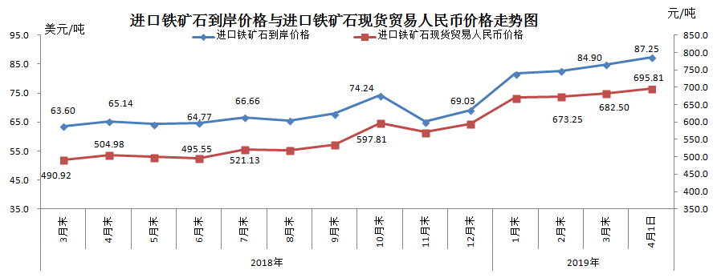
二、国产铁矿石价格
4月1日，国产铁矿石62%品位干基铁精矿含税价格为618.71元/吨，环比每吨下降27.44元，降幅为4.25%；比进口铁矿石低77.10元/吨，降幅为11.08%；当月平均价格为618.71元/吨，比进口铁矿石低77.10元/吨，降幅为11.08%。
4月1日，国产铁矿石65%品位干基铁精矿含税价格为691.98元/吨，环比每吨下降24.46元，降幅为3.41%；当月平均价格为691.98元/吨。
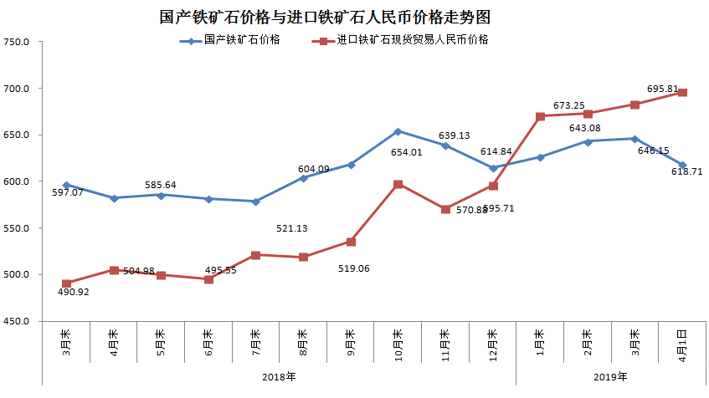三、中国铁矿石价格指数（CIOPI）
4月1日，中国铁矿石价格指数（CIOPI）311.25点，环比上升6.98点，升幅为2.29%。其中：国产铁矿石价格指数为248.96点，环比下降2.15点，降幅为0.86%；进口铁矿石价格指数为323.03点，环比上升8.70点，升幅为2.77%。
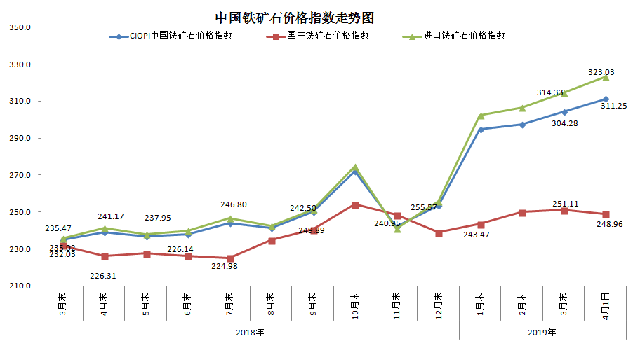
（注：受国内增值税下调影响，国产矿价格指数与62%品味国产矿含税价格涨跌幅不一致。）

